RÓŻYCZKI ŚRODA 24.06.2020
Blok tematyczny: JEDZIEMY NA WAKACJE
Temat dnia: „ODPOCZYWAMY W LESIE” (mowa i myślenie + plastyka)

Cele szczegółowe zajęć, dzięki zabawom dziecko:
- stworzy kompozycję z figur geometrycznych
- rozpozna środowiska przyrodnicze z najbliższego otoczenia (las, park)
- aktywnie uczestniczy w zabawach ruchowych
- przestrzega podstawowych zasad szanowania przyrody.
Witamy rodziców i dzieci z grupy „Różyczki”, niżej zamieszczamy propozycje zabaw na dziś.
- Zabawa w domu dowolną, ulubioną zabawką.

- „Rzucanka” – zabawa rzutna. Dziecko stoi w parze z rodzicem lub innym domownikiem, każdy z nich ma piłkę. Na sygnał rodzica RZUCASZ I CHWYTASZ! dziecko rzuca piłkę, a rodzic chwyta ją i znów odrzuca do dziecka.

- Ćwiczenia poranne – powtarzamy przez cały tydzień ten sam zestaw ćwiczeń.

- Czynności higieniczne – zwracamy uwagę dziecka na dokładne mycie rąk za pomocą mydła.

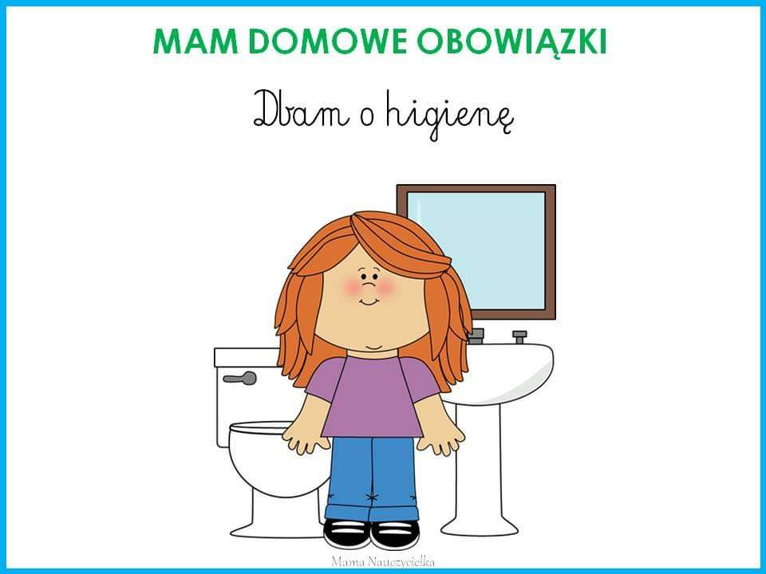

- „Wielkoludy, przedszkolaki i krasnoludki” – zabawa ruchowa. Rodzic gra na bębenku, dziecko jest wielkoludem, które maszeruje na palcach z uniesionymi rękoma. Gdy rodzic przestaje grać, dziecko – przedszkolak maszeruje normalnie. Kiedy rodzic zaczyna śpiewać dowolną piosenkę dziecko zmienia się w krasnoludka i zaczyna chodzić na ugiętych nogach z rękoma opartymi na kolanach. Na koniec zabawy dziecko kładzie się na dywanie i odpoczywa.

- „Las” – słuchanie wiersza D. Gellner. Rodzic czyta dziecku krótki wiersz, a później rozmawia z nim na jego temat. Prosimy wyjaśnić dziecku trudniejsze słowa użyte w wierszu: ukłonić się w pas, spraszać gości, furta (brama). Warto zadać dziecku i wspólnie odpowiedzieć na następujące pytania: Po co jeździmy do lasu? Jakimi gośćmi powinniśmy być w lesie? Dlaczego nie należy w lesie hałasować? Poniżej obrazki przedstawiające las i park.
„Las”
1. Jeśli lubisz stary las, 2. Patrz, brzozową furtę ma,
To nie żałuj czasu. Furta się otwiera.
Las nam się ukłonił w pas, Wiatr za furtą szumi, gra,
Chodź ze mną do lasu! Gości sprasza teraz.

3. Lecz cichutko bądźmy tu, 4. Gdy przeleci szary ptak,
W tym zielonym domu, Gwizdnie nutkę miłą -
Na srebrzystym siądźmy mchu, My cichutko siedźmy tak,
Nie psoćmy nikomu. Jakby nas nie było.

5. Niech nie słyszy nawet nas
Szpak, co gniazdo mości,
By nie musiał stary las
Skarżyć się na gości.

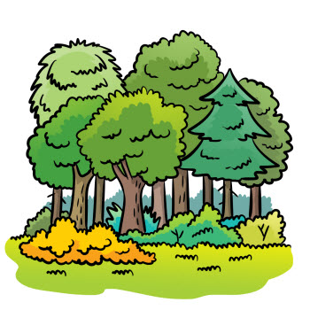
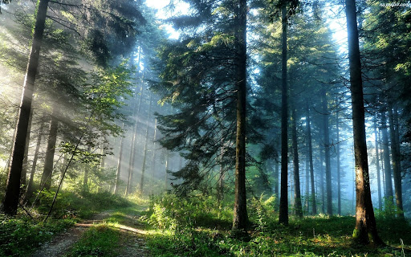

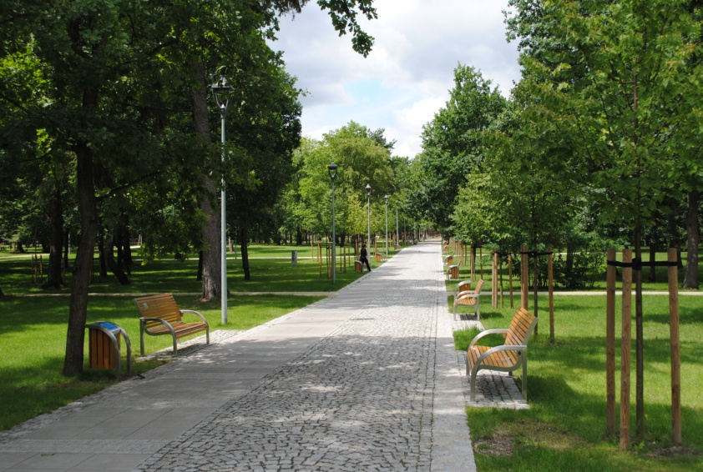
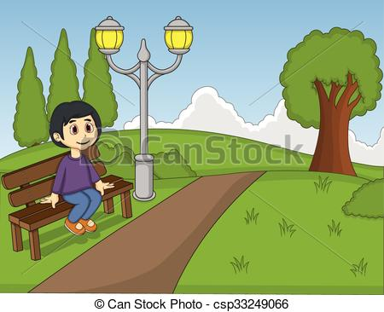

- „W lesie” – zabawa plastyczna. Wykonanie kompozycji przedstawiającej las z wyciętych elementów. Rodzic wycina z kolorowych kartek różne figury geometryczne (kółka, kwadraty, prostokąty. Zadaniem dziecka jest stworzenie z nich kompozycji przestawiającej las. Poniżej przykładowo wykonana praca.

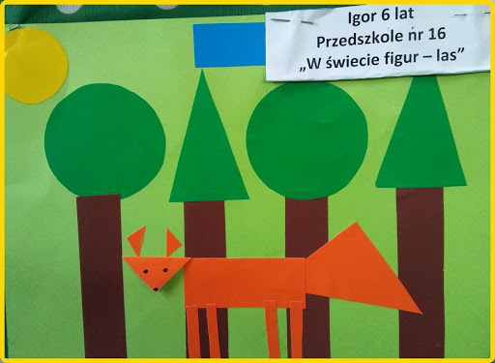

- Czynności porządkowe – dziecko po wykonaniu pracy odkłada na miejsce wszystkie użyte do niej przedmioty (klej, nożyczki, kolorowe kartki).

- Trening czystości – uczymy dziecko zgłaszania swoich potrzeb fizjologicznych i samodzielnego korzystania z sedesu, nocnika.

- „Wakacyjna karuzela” – zabawa ruchowa. Do zabawy warto zachęcić pozostałych domowników. Ustawiamy się w koło. Rodzic włącza piosenkę „Karuzela” (link poniżej) i wszyscy domownicy wykonują cwał boczny w jedną stronę. Po chwili zmieniamy kierunek cwału.

https://www.youtube.com/watch?v=QB-QVbt57T8

- „Holiday” – zabawa z językiem angielskim. Poznanie przez dziecko podstawowych słówek związanych z tematyką wakacyjną.
Holiday – wakacje, sea – morze, mountains – góry, forest – las, rest – odpoczynek

- “Na leśnej polanie” – zabawa relaksacyjna. Dzieko leży na dywanie i głęboko oddycha. Rodzic włącza muzykę relaksacyjną (link poniżej).

https://www.youtube.com/watch?v=19Czl58l7iU

Opracowały
Lucyna Śliżewska
Agnieszka Deresz

